

三年级上册第八单元
单元作业设计框架

学习美好品质 汲取前行力量

城子河小学 于丹丹

（三年级上册第八单元）单元整体作业设计框架
人文主题 | 美好的品质 |  | 任务群类型 |  | 发展型学习任务群：文学阅读与创意表达
语文要素 | 1.学习带着问题默读，理解课文内容。2.学写一件简单的事。
教学内容 | 23.司马光；24.一定要争气；25.手术台就是阵地；26.一个粗瓷大碗；习作：那次经历真难忘;语文园地。
单元目标分析 | 一、单元主题分析  本单元以“美好品质”为核心主题，通过《司马光》《一定要争气》《手术台就是阵地》《一个粗瓷大碗》四篇课文，串联起“沉着机智”“奋发自强”“坚守担当”“克己奉公”等优秀品质，旨在引导学生从榜样人物的言行与选择中，感悟美好品质的内涵，从精神层面汲取成长的正向养分。本单元“学习带着问题默读，理解课文内容”的阅读要素、“学写一件简单的事”的习作要素，是学生感知与传递这一主题的实践载体：以默读思考为路径，能帮助学生更深入地走进人物的精神世界，读懂品质背后的价值；以叙事分享为方式，则能引导学生将对品质的感悟，转化为自身“难忘经历”的情感表达，最终实现人文主题的内化与情感共鸣。  - 语文要素纵向、横向分析  - 纵向分析：  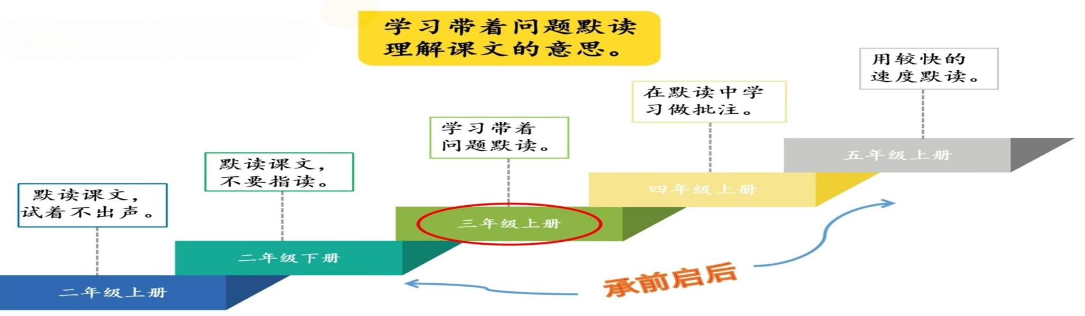  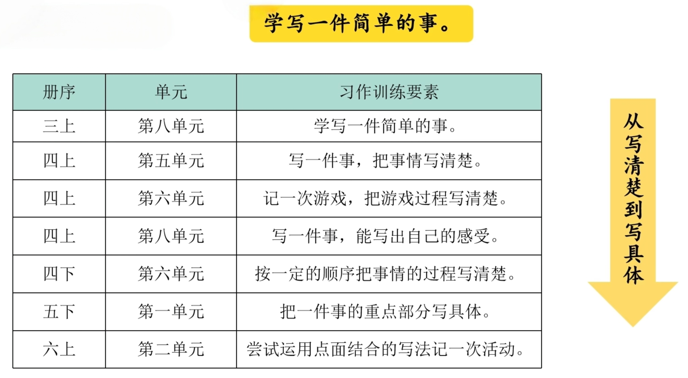  2.横向分析：
  本册单元 | 单元主题 | 语文要素
  第一单元 | 学校生活 | 阅读时，关注有新鲜感的词语和句子。
  第二单元 | 金秋时节 | 运用多种方法理解难懂的词语。
  第三单元 | 预测与猜想 | 了解预测的基本方法并尝试运用。
  第四单元 | 童话世界 | 感受童话丰富的想象，体会其中的真善美。
  第五单元 | 留心观察 | 体会作者是怎样留心观察周围事物的。
  第六单元 | 祖国山河 | 借助关键语句理解一段话的意思。
  第七单元 | 珍爱自然 | 感受课文生动的语言，积累喜欢的语句。
  第八单元 | 美好品质 | 学习带着问题默读，理解课文内容。
教学方法  横纵分析 | 纵向分析：  横向分析:
  册序单元 | 单元主题 | 语文要素(习作要素) | 技能训练重点 | 训练方法
  三上第八单元 | 美好品质 | 学写一件简单事。 | 写清事件要素与过程，传递快乐心情，保证语句通顺、标点正确。 | 选生活素材，按顺序写，加细节描写，通过朗读互评修改习作。
  四上第五单元 | 习作单元 | 写一件事，把事情写清楚。 | 交代清事件六要素与起因经过结果，详写重点内容，清晰展现事件过程。 | 按顺序写作，用多种描写手法，通过自评互评修改完善习作。
  四上第六单元 | 成长故事 | 记一次游戏，把游戏过程写清楚。 | 交代游戏要素与规则，按顺序写清过程，融入动作、神态细节与真实心情。 | 选印象深的游戏，用“前-中-后”结构，点面结合加细节描写让内容生动。
  四上第八单元 | 历史传说故事 | 写一件事，能写出自己的感受。 | 写清事件经过，融入真实感受，通过细节让心情变化可感。 | 选心动素材，用动作、心理描写，结合自评互评完善表达。
  四下第六单元 | 成长 | 按一定的顺序把事情的过程写清楚。 | 按顺序写清学习过程，突出困难与克服方法，融入真实心情与感悟。 | 用顺序词梳理步骤，抓动作心理写细节，通过自评互评完善表达。
  五下第一单元 | 童年往事 | 把一件事的重点部分写具体。 | 聚焦事件核心片段，用细节刻画重点，清晰表达真实感受与成长体悟。 | 选典型事例，按顺序写，加动作、神态、心理描写，详略得当凸显重点。
  单元板块 | 课文重点与难点 | 语文要素 | 教法
  《司马光》 | 1.能借助注释了解课文大意，并用自己的话讲故事。  2.能初步感受文言文的特点，简单说出文言文与现代文的语言差异。 | 默读课文，理解课文内容。 | 先让学生回顾此前知道的“司马光砸缸”的故事，引发阅读期待；再让学生跟着教师朗读,读好停领；然后帮助学生理解词句的意思，了解课文大意，熟读成诵；接着引导学生小组合作讲讲这个故事；最后让学生将本文与其他课文进行比较，发现语言的差异。
  《一定要争气》 | 1. 能带着问题默读课文，了解童第周是在什么情况下想到“一定要争气”的,以及他是怎样“争气”的。能结合关键词句，体会童第周不甘落后、自强不息为国争光的精神品质。  2.能联系生活实际，深入理解“一定要争气”的含义。 | 默读时揣摩人物的心理，理解课文内容。 | 从课文题目入手，让学生整体感知课文，了解童第周的基本信息；再引导学生带者问题默读课文，初步了解课文内容；然后，引导学生运用多种方法，结合课文中的细节描写，体会童第周自强不息的精神和爱国情怀；最后，引导学生联系生活实际，交流对“一定要争气”这句话的理解，获取精神力量。
  《手术台就是阵地》 | 1.能带着问题默读课文，了解课文内容。体会战斗的激烈,理解“手术台就是阵地”的含义。  2.能用多种方法理解词语的意思并交流方法。 | 默读时思考课文题目的含义，理解课文内容。 | 默读课文，梳理课文讲述的时间、地点、人物、事件等，初步了解课文内容；再带着问题默读课文，体会战斗的激烈，初步理解“手术台就是阵地”的意思；然后，聚焦对白求恩外貌、动作、语言的描写，感受白求恩救死扶伤的高尚品质和坚守阵地的革命精神；最后,进一步理解“手术台就是阵地”这句话的含义。
  《一个粗瓷大碗》 | 1.能带着问题默读课文,讲述围绕“粗瓷大碗”发生的故事，感受赵一曼的品质。  2.能查找资料，了解赵一曼的事迹，并向他人介绍。  带着问题默读课文，思考故事中的感人之处，理解课文内容。 | 带着问题默读课文，思考故事中的感人之处，理解课文内容。 | 先给学生介绍事情发生的背景和赵一曼的基本信息；再让学生根据学习提示，带着问题默读课文，和同学说说这个“粗瓷大碗”背后的故事；然后，让学生联系事情发生的背景，从具体语句中体会故事的感人之处，学习以赵一曼为代表的东北抗日联军将士的高贵品质；最后,引导学生查找资料,进一步了解赵一曼的事迹，并向他人介绍。
单元教学目标  单元作业目标 | 单元教学目标 |  |  | 对应篇目 |  | 单元作业目标
单元教学目标  单元作业目标 | 1.认识45个生字，读准4个多音字，会写38个字，会写38个词语。能辨析“陆续、继续、连续”等词语的用法并运用。  2.能带着问题默读课文，理解课文内容。  3.正确、流利地朗读课文；能初步感受文言文的特点，读好停顿。  4.能有礼貌地向别人请教，不清楚的地方及时追问。  5.能简单地写一次经历，表达出难忘的心情；能围绕集体活动的需要列出物品清单。 |  |  | 《司马光》  《一定要争气》  《手术台就是阵地》  《一个粗瓷大碗》 |  | 低阶目标：  - 能按要求认、写重点生字词。  2.能借助插图、注释等理解《司马光》，并用自己的话讲故事，初步感受文言文的特点，简单说出文言文和现代文的语言差异。  高阶目标：  3.学习带着问题默读，理解课文内容。借助抓住人物的动作、语言等揣摹人物的心理活动，感受人物品质。  4.能借助连接词、动词等写清楚一次玩的过程，表达出当时快乐的心情。
基础知识点  技能训练点  立德树人点 | 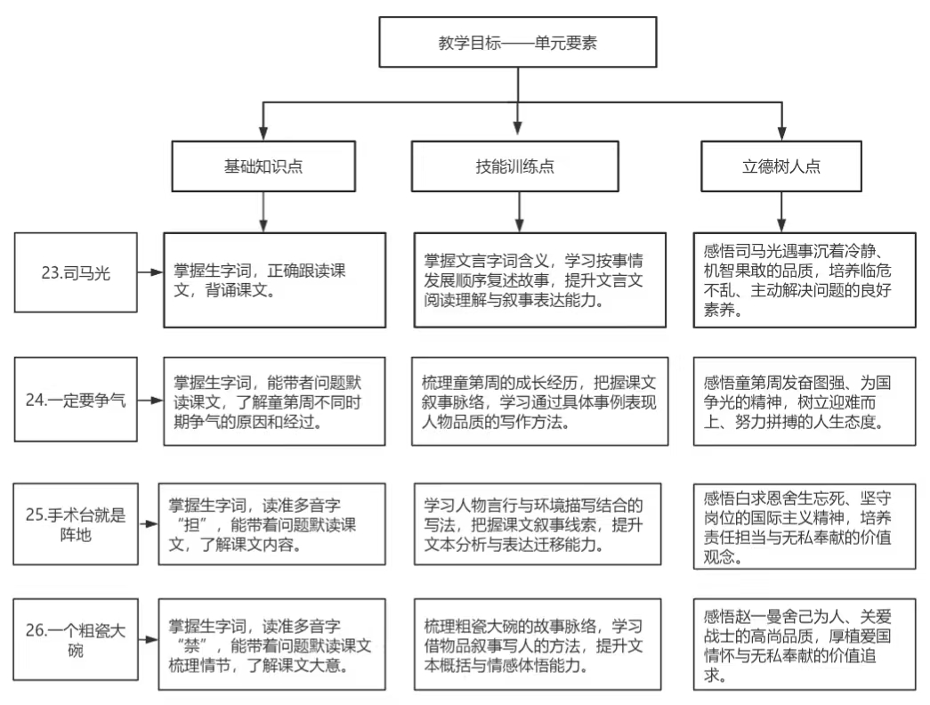
课时作业目标 | 课题 | 对应课时 |  | 课时作业目标
课时作业目标 | 23.《司马光》 | 2 |  | 1.会按要求认、写本课重点生字词。  2.正确跟读课文。背诵课文。  3.能借助注释了解课文大意，并用自己的话讲故事。  4.能初步感受文言文的特点，简单说出文言文与现代文的语言差异。
课时作业目标 | 24.《一定要争气》 | 2 |  | 1.会按要求认、写本课重点生字词。  2.能带者问题默读课文，了解童第周是在什么情况下想到“一定要争气”的,以及他是怎样“争气”的。能结合关键词句，体会童第周不甘落后、自强不息为国争光的精神品质。  3.能联系生活实际，深人理解“一定要争气”的含义。
课时作业目标 | 25.《手术台就是阵地》 | 2 |  | 1.会按要求认、写本课重点生字词。  2.能带着问题默读课文，了解课文内容。体会战斗的激烈,理解“手术台就是阵地”的含义。  3.能用多种方法理解词语的意思并交流方法。  4.能找出描写白求恩的语句，感受白求恩的品质。
课时作业目标 | 26.《一个粗瓷大碗》 | 1 |  | 1.会按要求认本课重点生字词。  2.能带着问题默读课文,讲述围绕“粗瓷大碗”发生的故事，感受赵一曼的品质。  3.能查找资料，了解赵一曼的事迹，并向他人介绍。
单元作业  重难点 | 课题 | 作业重点 |  | 作业难点 |  | 设计意图
单元作业  重难点 | 23.《司马光》 | 1.能借助注释了解课文大意，并用自己的话讲故事。能初步感受文言文的特点，简单说出文言文与现代文的语言差异。  2.能结合关键词句，体会童第周不甘落后、自强不息为国争光的精神品质。能联系生活实际，深人理解“一定要争气”的含义。  3.能带着问题默读课文，了解课文内容。体会战斗的激烈,理解“手术台就是阵地”的含义，感受白求恩的品质。  4.能带着问题默读课文,讲述围绕“粗瓷大碗”发生的故事，感受赵一曼的品质。能查找资料，了解赵一曼的事迹，并向他人介绍。 |  | 1.能借助注释了解课文大意，并用自己的话讲故事。  2.能联系生活实际，深人理解“一定要争气”的含义。  3.能理解“手术台就是阵地”的含义，感受白求恩的品质。  4.能带着问题默读课文,讲述围绕“粗瓷大碗”发生的故事，感受赵一曼的品质。 |  | 1.引导学生借注释理解文言文大意、复述故事，初步感知文言文特点，辨析其与现代文的语言差异。
单元作业  重难点 | 24.《一定要争气》 |  |  |  |  | 2.引导学生结合关键词句体会童第周精神品质，联系生活实际，深化对“一定要争气”内涵的理解。
单元作业  重难点 | 25.《手术台就是阵地》 |  |  |  |  | 3.通过带着问题默读感知课文，体会战斗激烈，理解核心句含义，感受白求恩的高尚品质。
单元作业  重难点 | 26.《一个粗瓷大碗》 |  |  |  |  | 4.通过默读讲述、查资料介绍，理解故事，感受赵一曼品质，提升阅读与信息运用能力。
单元作业主题设计
主要情景 | 作业主题 | 主要“教—学—评”活动 |  | 语文要素
学习美好品质汲取前行力量 | 冷静机智救人——《司马光》 | 1. 读一读：聚焦文言短句节奏停顿，读准字音，读出故事的紧张语气。  2. 说一说：用自己的话讲述司马光砸缸故事，梳理事件的起因经过结果。  3. 比一比：对比众人慌逃与司马光做法，体会人物临危不乱的智慧。  4. 演一演：分组扮演故事角色，还原危急场景，加深对人物品质的理解。  5. 议一议：对比文言原文与现代译文，交流二者在字词和句式上的区别。  （设计意图：通过朗读、讲述、对比、表演、讨论等多元活动，助学生读懂文言启蒙文，感知文言文特点，体悟司马光沉着机智的品质。） | 评选“小小故事家” | 带着问题默读课文，理解课文内容，感悟人物品质。
学习美好品质汲取前行力量 | 立志勤学奋进——《一定要争气》 | 1.读一读：带着问题默读,了解童第周是在什么情况下想到“一定要争气”的,是怎样“争气”的。  2.说一说：用连接词完整讲述童第周“争气”的过程，理清叙事脉络。  3.想一想：边读边圈画关键词句，想想从中体会到童第周怎样的品质,再和同学交流。  4. 议一议：结合生活实际，聊聊自己在什么情况下会告诉自己“一定要争气”。  （设计意图：通过多元阅读表达活动，引导学生读懂童第周争气故事，体悟品质，联结生活深化感悟。） | 评选“阅读之星” | 带着问题默读、圈画词句的阅读方法，提升连贯表达能力，体悟人物品质。
学习美好品质汲取前行力量 | 坚守岗位奉献——《手术台就是阵地》 | 1. 读一读：带着“手术台就是阵地”的问题默读，交流分享阅读感受。  2. 想一想：抓住关键语句，想象战斗激烈时的紧张危急场面。  3. 说一说：讲述战斗中白求恩的做法，谈谈他给自己留下的印象。  4. 找一找：在文中找出具体描写白求恩言行举止的相关语句。  5. 议一议：结合文中事例，讨论并总结白求恩的高尚品质。  (设计意图：通过多元阅读活动，读懂故事，感悟白求恩精神，深化文本理解与情感共鸣。) | 评选“表达小能手” | 问题导向默读、抓关键句的方法，提升概括与感悟文本的能力。
学习美好品质汲取前行力量 | 克克己奉公守德——《一个粗瓷大碗》 | 1.读一读：围绕“粗瓷大碗”发生了哪些事？带着自己的问题默读全文,试着解决问题。  2.说一说：自己的话讲述“一个粗瓷大碗”背后的故事。  3.找一找：查找资料，了解赵一曼的事迹，向他人介绍。  （设计意图：通过读、说、查活动，读懂红色故事，感悟英雄品质，提升信息搜集与表达能力。） | 评选“故事小能手” | 问题导向默读方法，学会讲述故事，提升资料查找与分享能力。

